***RESULTADOS de las Consultas***

1. *Cantidad de equipos que jugaron el campeonato.*



1. *Cantidad de partidos jugados en el mes de diciembre.*



1. *Cantidad de jugadores que jugaron partidos en el mes de noviembre.*



1. *Listado de partidos que se jugaron en diciembre, indicando fecha, equipo local, equipo visitante y los puntos obtenidos por cada uno*

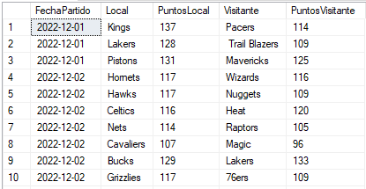

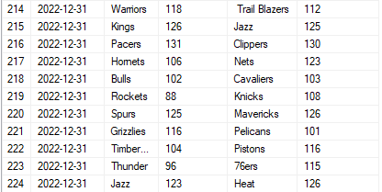

1. *Cantidad de partidos que perdieron los Bulls.*



1. *Mostrar nombre, apellido, camiseta y nombre de su equipo, del jugador con mayor promedio de robos por partido.*



1. *Listar los 5 equipos con mayor promedio de peso de sus jugadores.*

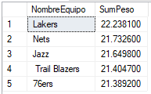

1. *Cantidad de partidos perdidos por el equipo de Boston habiendo superado los 100 puntos.*



1. *Promedio de puntos por partido de los equipos agrupados por conferencia.*

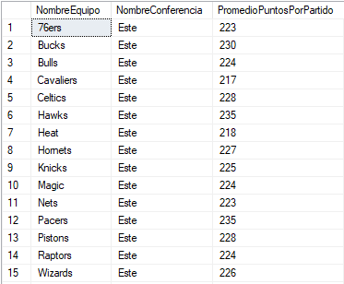

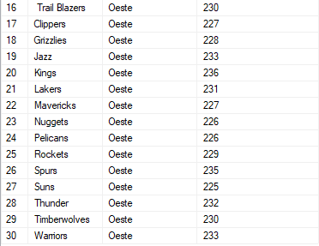

1. *Indicar nombre del país y cantidad de jugadores, del país con más jugadores en el torneo (excluyendo Estados Unidos).*



1. *Cantidad de jugadores con más de 15 años de carrera, cantidad entre 15 y 10 y cantidad con menos de 10 años.*



1. *Listado de jugadores que jugaron en más de un equipo, indicando su nombre completo, equipo y número de camiseta.*

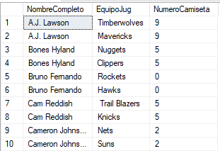 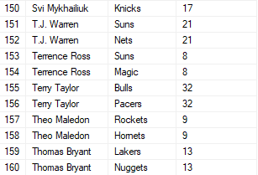

1. *Cantidad de partidos en que los que al menos un jugador de los Lakers obtuvo más de 20 puntos.*



1. *Cantidad de partidos en que los que al menos un jugador de los Celtics obtuvo más de 25 puntos.*



1. *Indicar ID de partido, fecha, sigla y puntos realizados del equipo local y visitante, del partido en que el equipo de Keegan Murray ganó por mayor diferencia de puntos en la temporada.*

